Grefab | 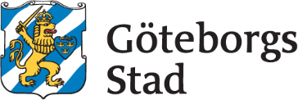

Kallelse
Sammanträdesdatum: 2025-04-17
Tid: 14:00
Plats: Gudmundsgatan 2

Närvarande

Ledamöter
Arne Lindström V
Christina Backman M
Alex Hirschi C
Pontus Varga M
Rita Paparizou M
Marcus Hjalmarsson L
Ronny Eriksson FIA

Övriga närvarande
Anders Söderberg
Ulf Dermark

Personalföreträdare
Rickard Henriksson

Fastställande av föredragningslista

Val av justerare

Föregående mötesprotokoll

Anmälan om jäv

Ärendenummer GRE-2025-00020

Delårsrapport mars 2025

Ärendenummer GRE-2025-00021

Information ägardialog samt handlingsplan Grefab 2025

Arbetsmiljö

Beslut enligt delegation

Övriga frågor

